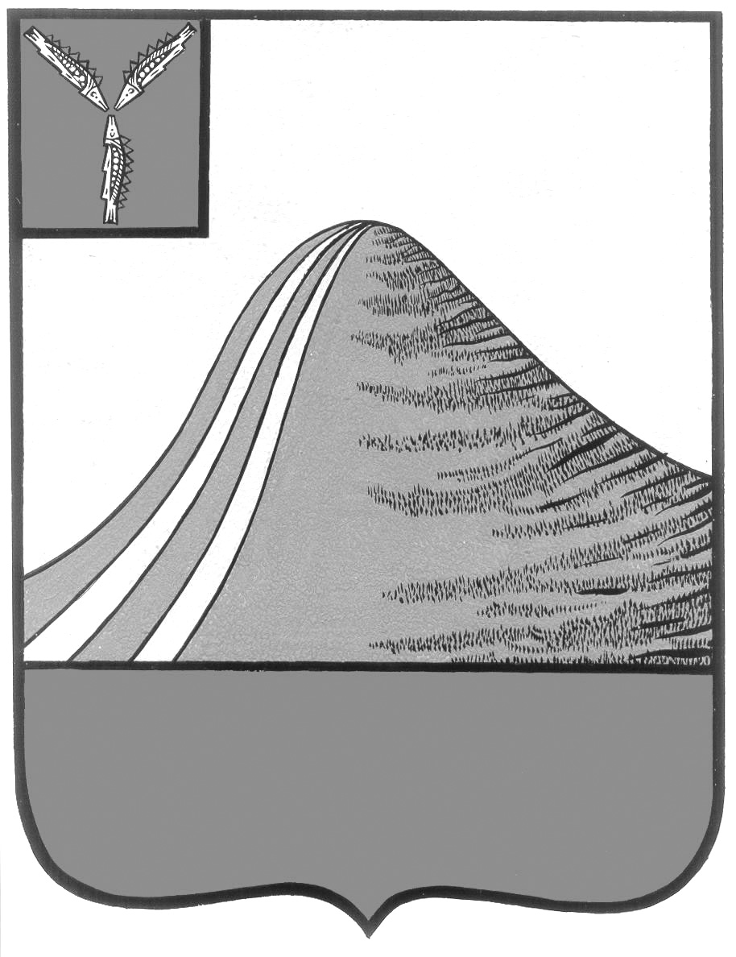
АДМИНИСТРАЦИЯ ЛЫСОГОРСКОГО МУНИЦИПАЛЬНОГО РАЙОНА
САРАТОВСКОЙ ОБЛАСТИ

П О С Т А Н О В Л Е Н И Е

28 декабря 2017 года № 661
р.п.Лысые Горы

«Об определении форм участия граждан в обеспечении первичных мер пожарной безопасности на территории Лысогорского муниципального образований»

В соответствии с федеральными законами от 18 ноября 1994 г. № 69-ФЗ «О пожарной безопасности», от 6 октября 2003 года № 131 -ФЗ «Об общих принципах организации местного самоуправления в Российской Федерации», и в целях определения форм участия граждан в обеспечении первичных мер пожарной безопасности на территории Лысогорского муниципального образования, на основании Устава Лысогорского муниципального района, администрация Лысогорского муниципального района постановляет:

1. Определить, что формами участия граждан в обеспечении первичных мер пожарной безопасности на территории городского поселения являются:
- соблюдение правил пожарной безопасности на работе и в быту; - наличие в помещениях и строениях находящихся в их собственности первичных средств тушения пожаров;
- при обнаружении пожара немедленно уведомлять о них пожарную охрану;
- принятие посильных мер по спасению людей, имущества и тушению пожара до прибытия пожарной охраны;
- оказание содействия пожарной охране при тушении пожара;
- выполнение предписаний и иных законных требований должностных лиц государственного пожарного надзора;
- предоставление в порядке, установленном законодательством, возможности должностным лицам государственного пожарного надзора проводить обследования и проверки принадлежащих им производственных, хозяйственных, жилых и иных помещений и строений в целях контроля за соблюдением требований пожарной безопасности и пресечения их нарушений.
2.Разместить настоящее постановление на официальном сайте администрации Лысогорского муниципального района в сети интернет.

3.Контроль за выполнением данного постановления оставляю за собой.

Глава Лысогорского
муниципального района С.А. Девличаров

